Регистрация заявления о предоставлении ребенку места в детском саду городского округа Верхняя Пышма.

Регистрация заявления происходит в электронной автоматизированной информационной системе «Е-услуги. Образование» - межведомственной государственной информационной системе Свердловской области, обеспечивающей сбор, учет и автоматизированную обработку заявлений.

Зарегистрировать заявление можно двумя способами:
1 способ. Дистанционно (заочно) - регистрация заявления на портале:
- гоcуслуг https://66.gosuslugi.ru . Для регистрации заявления через портал необходимо зарегистрироваться на портале госуслуг, после регистрации выбрать свое местоположение (Верхняя Пышма), выбрать интересующую услугу, подать заявление;
- образовательных услуг https://edu.egov66.ru:444.
Таким образом, происходит регистрация обращения для постановки на учет. Для окончательной регистрации заявления и постановки ребенка на учет для предоставления места в детском саду Вы должны не позднее 10 дней со дня регистрации обращения на портале представить в МКУ «Управление образования городского округа Верхняя Пышма» оригиналы документов и копии.

2способ. Очно - регистрация заявления:
- в Многофункциональном центре (г. Верхняя Пышма ул. Юбилейная, д. 20; ул. Победы, д. 11, (график приема: понедельник, среда, четверг, пятница, суббота – с 08:00 до 18:00, во вторник – с 08:00 до 20:00, воскресенье – выходной, справочные телефоны центра: 8 (34368) 5-06-00, 5-06-01, 4-16-00);
- в МКУ «Управление образования городского округа Верхняя Пышма» по понедельникам с 9.00 до 12.00, с 14.00 до 16.00 (г. Верхняя Пышма, ул. Красноармейская,

При очном обращении родителям необходимо представить следующие документы:
- заявление о постановке на учет для зачисления ребенка в ДОУ;
- паспорт гражданина РФ или иной документ, удостоверяющий личность заявителя, копия;
- свидетельство о рождении ребенка, копия;
- документы, подтверждающие льготные основания для зачисления ребенка в детский сад.

Перечень категорий граждан, имеющих право на внеочередное и первоочередное предоставление мест в МДОУ

№ п/п | Наименование льготной категории | Нормативный акт | Документы, подтверждающие льготу
1. Имеют право на внеочередное предоставление места в МДОУ
 | Дети погибших (пропавших без вести), умерших, ставших инвалидами военнослужащих и сотрудников федеральных органов исполнительной власти, участвующих в контртеррористических операциях и обеспечивающих правопорядок и общественную безопасность на территории Северо-Кавказского региона Российской Федерации | - Постановление Правительства РФ от 09.02.2004 № 65 (п. 14) "О дополнительных гарантиях и компенсациях военнослужащим и сотрудникам федеральных органов исполнительной власти, участвующим в контртеррористических операциях и обеспечивающим правопорядок и общественную безопасность на территории Северо-Кавказского региона Российской Федерации" | Медицинское свидетельство о смерти, справка, выдаваемая федеральными государственными учреждениями медико-социальной экспертизы, выписка из акта освидетельствования гражданина, признанного инвалидом, решение суда
 | Дети погибших (пропавших без вести), умерших, ставших инвалидами военнослужащих и сотрудников органов внутренних дел, Государственной противопожарной службы, уголовно-исполнительной системы, непосредственно участвующих в борьбе с терроризмом на территории Республики Дагестан, и дети погибших (пропавших без вести), умерших, лица получившие инвалидность в связи с выполнением служебных обязанностей | Постановление Правительства РФ от 25.08.1999 № 936 "О дополнительных мерах по социальной защите членов семей военнослужащих и сотрудников органов внутренних дел, Государственной противопожарной службы, уголовно-исполнительной системы, непосредственно участвующих в борьбе с терроризмом на территории Республики Дагестан и погибших (пропавших без вести), умерших, ставших инвалидами в связи с выполнением служебных обязанностей" | Медицинское свидетельство о смерти, справка, выдаваемая федеральными государственными учреждениями медико-социальной экспертизы, выписка из акта освидетельствования гражданина, признанного инвалидом, решение суда
 | Дети погибших (пропавших без вести), умерших, ставших инвалидами военнослужащих и сотрудников федеральных органов исполнительной власти, участвовавших в выполнении задач по обеспечению безопасности и защите граждан Российской Федерации, проживающих на территориях Южной Осетии и Абхазии | Постановление Правительства РФ от 12.08.2008 № 587 (п. 4) "О дополнительных мерах по усилению социальной защиты военнослужащих и сотрудников федеральных органов исполнительной власти, участвующих в выполнении задач по обеспечению безопасности и защите граждан Российской Федерации, проживающих на территориях Южной Осетии и Абхазии" | Медицинское свидетельство о смерти, справка выдаваемая федеральными государственными учреждениями медико-социальной экспертизы, выписка из акта освидетельствования гражданина, признанного инвалидом, решение суда
 | Дети военнослужащих, проходивших военную службу по контракту, погибших (пропавших без вести), умерших, ставших инвалидами в связи с выполнением служебных обязанностей | Приказ Министра обороны РФ от 26.01.2000 № 44 (п. 4) "О дополнительных мерах по социальной защите членов семей военнослужащих, выполнявших задачи на территории Северо-Кавказского региона Российской Федерации и погибших (пропавших без вести), умерших, ставших инвалидами в связи с выполнением служебных обязанностей" | Медицинское свидетельство о смерти, справка, выдаваемая федеральными государственными учреждениями медико-социальной экспертизы, выписка из акта освидетельствования гражданина, признанного инвалидом, решение суда
 | Дети прокуроров | Федеральный Закон от 17.01.1992 № 2202-1 (п. 5 ст. 44) "О прокуратуре Российской Федерации" | Справка с места работы (службы)
 | Дети судей | Федеральный Закон от 26.06.1992 № 3132-1 (п. 3 ст. 19) "О статусе судей в Российской Федерации" | Справка с места работы
 | Дети сотрудников Следственного комитета Российской Федерации | Федеральный Закон от 28.12.2010 № 403-ФЗ «О следственном комитете Российской Федерации» (п. 25 ст. 35) | Справка с места работы
 | Дети граждан, подвергшиеся радиации вследствие катастрофы на Чернобыльской АЭС | Закон РФ от 15.05.1991 № 1244-1 (п. 12 ст. 14) "О социальной защите граждан, подвергшихся воздействию радиации вследствие катастрофы на Чернобыльской АЭС" | Удостоверение
 | Дети граждан из подразделений особого риска, а также членов семей, потерявших кормильца из числа этих граждан | Постановление Верховного Совета Российской Федерации от 27.12.1991 № 2123–1 | Удостоверение
 | Дети граждан, подвергшихся воздействию радиации вследствие аварии в 1957 г. на производственном объединении «Маяк» и сбросов радиоактивных отходов на реку Теча, а также членов семей, потерявших кормильца из числа этих граждан. | Федеральный закон от 26.11.1998 № 175-ФЗ (ст. 1 «О социальной защите граждан РФ, подвергшихся воздействию радиации вследствие аварии в 1957 году на производственном объединении «Маяк» и сбросов радиоактивных отходов на реку Теча») | Удостоверение родителя (законного представителя)
3. Имеют право на первоочередное предоставление мест в МДОУ
 | Дети военнослужащих | Федеральный закон от 27.05.1998 № 76-ФЗ (п. 6 ст. 19) "О статусе военнослужащих" | Удостоверение, военный билет
 | Дети сотрудников полиции | Федеральный закон от 07.02.2011 N 3-ФЗ (п. 6 ст. 46) «О полиции» | Справка с места работы (службы)
 | Дети сотрудника полиции, погибшего (умершего) вследствие увечья или иного повреждения здоровья, полученных в связи с выполнением служебных обязанностей | Федеральный закон от 07.02.2011 N 3-ФЗ (п. 6 ст. 46) «О полиции» | Медицинское свидетельство о смерти
 | Дети сотрудника полиции, умершего вследствие заболевания, полученного в период прохождения службы в полиции | Федеральный закон от 07.02.2011 N 3-ФЗ (п. 6 ст. 46) «О полиции» | Медицинское свидетельство о смерти
 | Дети гражданина Российской Федерации, уволенного со службы в полиции вследствие увечья или иного повреждения здоровья, полученных в связи с выполнением служебных обязанностей и исключивших возможность дальнейшего прохождения службы в полиции | Федеральный закон от 07.02.2011 N 3-ФЗ (п. 6 ст. 46) «О полиции» | Копия трудовой книжки
 | Дети гражданина Российской Федерации, умершего в течение одного года после увольнения со службы в полиции вследствие увечья или иного повреждения здоровья, полученных в связи с выполнением служебных обязанностей, либо вследствие заболевания, полученного в период прохождения службы в полиции, исключивших возможность дальнейшего прохождения службы в полиции | Федеральный закон от 07.02.2011 N 3-ФЗ (п. 6 ст. 46) «О полиции» | Копия трудовой книжки, медицинское свидетельство о смерти
 | Дети сотрудников органов внутренних дел, не являющихся сотрудниками полиции | Федеральный закон от 07.02.2011 № 3-ФЗ «О полиции» (п. 2 ст. 56) | Копия трудовой книжки
 | Дети, находящиеся (находившиеся) на иждивении сотрудника полиции, гражданина Российской Федерации, указанных в пунктах 12-16 | Федеральный закон от 07.02.2011 № 3-ФЗ (п. 6 ст. 46) «О полиции» | Копия трудовой книжки
 | Дети-инвалиды и дети, один из родителей (законных представителей) которых является инвалидом | Указ Президент Российской Федерации от 02.10.1992 № 1157 "О дополнительных мерах государственной поддержки инвалидов" | Справка, выдаваемая федеральными государственными учреждениями медико-социальной экспертизы, выписка из акта освидетельствования гражданина, признанного инвалидом
 | Дети из многодетных семей | Указ Президента Российской Федерации от 05.05.1992 № 431 "О мерах по социальной поддержке многодетных семей" | Удостоверение, свидетельства о рождении детей
 | Дети сотрудников, имеющих специальные звания и проходящих службу в учреждениях и органах уголовно-исполнительной системы, федеральной противопожарной службе Государственной противопожарной службы, органах по контролю за оборотом наркотических средств и психотропных веществ и таможенных органах Российской Федерации | Федеральный Закон от 30.12.2012 № 283-ФЗ «О социальных гарантиях сотрудникам некоторых федеральных органов исполнительной власти и внесении изменений в отдельные законодательные акты Российской Федерации» (п. 14 ст. 3) | Справка с места работы (службы)
 | Дети сотрудника, имевшего специальное звание и проходившего службу в учреждениях и органах уголовно-исполнительной системы, федеральной противопожарной службе Государственной противопожарной службы, органах по контролю за оборотом наркотических средств и психотропных веществ и таможенных органах Российской Федерации, погибшего (умершего) вследствие увечья или иного повреждения здоровья, полученных в связи с выполнением служебных обязанностей | Федеральный Закон от 30.12.2012 № 283-ФЗ «О социальных гарантиях сотрудникам некоторых федеральных органов исполнительной власти и внесении изменений в отдельные законодательные акты Российской Федерации» (п. 14 ст. 3) | Копия трудовой книжки, медицинское свидетельство о смерти
 | Дети сотрудника, имевшего специальное звание и проходившего службу в учреждениях и органах уголовно-исполнительной системы, федеральной противопожарной службе Государственной противопожарной службы, органах по контролю за оборотом наркотических средств и психотропных веществ и таможенных органах Российской Федерации, умершего вследствие заболевания, полученного в период прохождения службы в учреждениях и органах | Федеральный Закон от 30.12.2012 № 283-ФЗ «О социальных гарантиях сотрудникам некоторых федеральных органов исполнительной власти и внесении изменений в отдельные законодательные акты Российской Федерации» (п. 14 ст. 3) | Копия трудовой книжки, медицинское свидетельство о смерти
 | Дети гражданина Российской Федерации, имевшего специальное звание и проходившего службу в учреждениях и органах уголовно-исполнительной системы, федеральной противопожарной службе Государственной противопожарной службы, органах по контролю за оборотом наркотических средств и психотропных веществ и таможенных органах Российской Федерации, уволенного со службы в учреждениях и органах вследствие увечья или иного повреждения здоровья, полученных в связи с выполнением служебных обязанностей и исключивших возможность дальнейшего прохождения службы в учреждениях и органах | Федеральный Закон от 30.12.2012 № 283-ФЗ «О социальных гарантиях сотрудникам некоторых федеральных органов исполнительной власти и внесении изменений в отдельные законодательные акты Российской Федерации» (п. 14 ст. 3) | Копия трудовой книжки
 | Дети гражданина Российской Федерации, имевшего специальное звание и проходившего службу в учреждениях и органах уголовно-исполнительной системы, федеральной противопожарной службе Государственной противопожарной службы, органах по контролю за оборотом наркотических средств и психотропных веществ и таможенных органах Российской Федерации, умершего в течение одного года после увольнения со службы в учреждениях и органах вследствие увечья или иного повреждения здоровья, полученных в связи с выполнением служебных обязанностей и исключивших возможность дальнейшего прохождения службы в учреждениях и органах | Федеральный Закон от 30.12.2012 № 283-ФЗ «О социальных гарантиях сотрудникам некоторых федеральных органов исполнительной власти и внесении изменений в отдельные законодательные акты Российской Федерации» (п. 14 ст. 3) | Копия трудовой книжки, медицинское свидетельство о смерти
 | Дети, находящиеся (находившиеся) на иждивении сотрудника, гражданина Российской Федерации, указанных в пунктах 21 - 25 | Федеральный Закон от 30.12.2012 № 283-ФЗ «О социальных гарантиях сотрудникам некоторых федеральных органов исполнительной власти и внесении изменений в отдельные законодательные акты Российской Федерации» (п. 14 ст. 3) | Копия трудовой книжки, копия свидетельства о рождении, копия свидетельства о браке

Регистрация заявления и постановка ребёнка дошкольного возраста в очередь на детский сад в единой автоматизированной системе «Е-услуга. Образование»

- Для регистрации заявления в ДОУ необходимо перейти по ссылке http://edu.egov66.ru/

- Выбрать стрелочкой текущий муниципалитет ГО Верхняя Пышма
Портал образовательных услуг
Текущий муниципалитет: ГО Верхняя Пышма

- Нажать на окно «В детский сад»

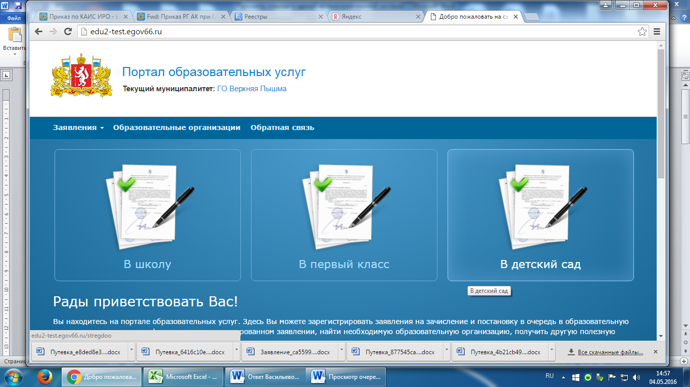

- Пошагово заполнить все этапы регистрации.

- В течение 14 календарных дней обратиться в МКУ «Управление образования городского округа Верхняя Пышма» и предоставить копию паспорта и свидетельства о рождении ребенка, по понедельникам с 9.00-12.00, 14.00-16.00, кабинет 42.

